# Joo产品需求文档

Joo利用互联网渠道做平台，满足摄影师与图片需求者供需两端的需求。

## 角色

**摄影师：**拥有自主版权的图片素材供应者。

**图片需求者：**图片需求方。商业客户、营销机构、媒体组织及有图片需求的长尾用户。

## 产品类型

目前仅包括摄影作品。

## 在线交易过程：

摄影师在Joo上传照片并经过审核 → 图片需求方在Joo搜索和找到想要的图片 → 需求方通过预先付费计划或单次付款下载图片 → Joo与图片供应商者作分成

（调整） 摄影师在Joo上传图片并经过审核 🡪 图片需求方在Joo搜索到想要的图片 🡪 点击购买 🡪 Joo判断卖家是否提交完整的注册信息 🡪 根据注册信息的完整度 🡪 发送不同链接给摄影师

## 产品版权

**小样图：免费**

Joo提供不加水印并且最大分辨率不超过_____ x ____ px的图像下载服务。

**免版税图（RF）：收费**

RF图像(Royalty-free)是一种图像版权产品。具有不可转让的，非排他性授权使用的特征，只以数字形式提供，尺寸受限制。不受使用时间、空间 限制。 免版税产品的价格主要取决于图像的尺寸规格，而非根据特定用途。若图像被用于多用途，您也不需支付附加版税。您一旦购买了免版税产品，您可以在多重时间内用于多个用途，而不需付任何附加费用（当然，色情的、诽谤的、或其他非法用途是被禁止的）。

**图片处理方式：**图片的原始文件由摄影师上传至Joo以后，摄影师手动裁剪生成缩略图；并由Joo将图像根据原图尺寸按照比例自动裁剪成为**样图**（免费），并保存**原始尺寸**（收费）图片。

500px的license模式：

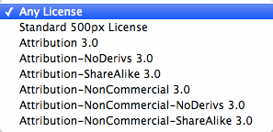

## 商业模式

（调整）：**经纪人模式：**需求方向Joo提出需求，Joo与需求方根据自己的资源寻找合适的摄影师，

**分成模式：**Joo与摄影师按照比例分享图片出售价格所得。

**会员模式：**

**摄影师：购买会员身份，获得更大的图片上传空间，和更多的图片推广机会。**

**免费会员** 5G免费空间

**￥300/年** 20G空间；5：5分成；产品二级页面推广机会

**￥1000/年** 50G空间；6：4分成（会员6成，Joo4成），产品首页推广机会，个人二级域名（xxx.joo.com.cn）

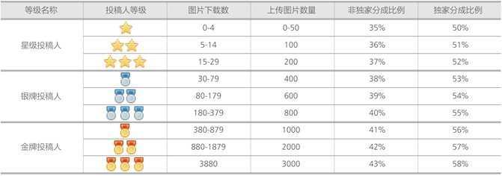

**图片需求者：购买会员身份，获得固定时间段内下载次数**

**非会员** 每月可下载7张样图**/￥**8/每张原始尺寸图片

**￥50/月** 无限制下载样图**/**每月可下载7张原始尺寸图片

**￥200/月** 无限制下载样图**/**每月下载30张原始尺寸图片

## 注册

### 供应者：

|  |  |
| --- | --- |
| **注册项目** | **备注** |
| Email | 用于识别身份和找回密码 |
| 昵称 | 用于图像署名 |
| 密码 | 验证 |
| 真实姓名 |  |
| 身份证号 |  |
| 提现卡号 | 用于提取账户中的现金 |
| 联系方式（手机） |  |
| 通讯地址 | 用于接收奖品 |
| 等级（1到10级） | 等级（上传图片的张数+图片被下载（购买）的次数） |

### 需求者：

|  |  |
| --- | --- |
| 注册项目 | 备注 |
| Email | 用于识别身份和找回密码 |
| 昵称 | 用于评论、分享、收藏和下载时的显示 |
| 密码 | 验证 |
| 真实姓名|机构名称 |  |
| 联系方式|联系人名称|联系人电话 |  |
| 所在行业 |  |
| 通讯地址 |  |

## 针对图片的操作

#### 浏览（供应者&需求者）

浏览功能最主要的目的是为了提供给图片买家尽可能快速的、非常符合他们要求和想象的图片素材，因为我们要突出自己的专长，要与一般图片分享类网站的气质有明显的区分，更要强调这个网站的专业性和纯粹性，我们不但对图片出售者有一定的要求，而且认为来我们网站的图片买家也要是有着明确目的性的，不是纯粹的为看而来，他们来到这里的目的就是为了买到符合自己需求的内容。所以，**方便浏览的图片**和**快速精准的搜索**是这个网站的重中之重，要符合这两个需求，我们要做如下的事情：

1. 图片的分类做到越详尽越好。**整理归纳**：根据图片的属性、标签、内容、意境等相关元素进行更加详尽的分类和整理，目的是尽可能的用文字来还原图像本身、尽可能的降低图片购买者搜索到图片的难度，减少图片购买者手工输入文字进行搜索的次数。  举例：摄影师拍摄了一张女孩做瑜伽的照片，贴的标签是【健身】、【女孩】和【瑜伽】三个标签，我们在整理时，可以将这张照片给依次归类到 [体育]->[健身]->[瑜伽]这个类目里，这样图片购买者不但可以很容易的定位到需要的图片，而且还能通过类目的分拣浏览与自己需求类似的图片，进一步增加了购买的可能性，毕竟选择越多，购买的可能性也就越大。

#### 搜索（供应者&需求者）

摄影师和网站编辑人员对图片的所有描述都要作为图片的索引元数据。使用sphinx对这些数据进行实时索引，网站编辑人员后期对图片的关键字调整可以通过搜索引擎的API来对某个图片进行更新。

具体作为索引元数据的元素包括：

关键字 由主题、标签、描述、风格、编辑人员针对图片后期整理添加的关键字

图片授权方式 RF（免版税图片）

分类 （详见图片分类表）

地理位置

图片时间 （当代、80年代、上世纪等）

尺寸

方向（横向、竖向）

#### 上传（供应者）

上传的图片信息包含：

1. 图片原图文件 系统会根据上传的原图文件生成缩略图及样图供页面浏览和需求者的下载操作
2. 图片的原始信息 图片本身信息，由程序从原图提取

Camera ＊

Lens ＊

Focal ＊

Shutter ＊

Aperture ＊

ISO ＊

Category ＊

Taken ＊

uploadtime

1. 图片的附加信息（手工添加）

除了图片提供者在上传图片时我们通过图片本身所能获得的信息之外，摄影师应尽量详细的填写图片的一些附加属性**，**便于增加网站推荐可能性，也便于网站编辑人员针对图片更加详细的整理归纳

**名称：**这张图片要表达的内容的概括性文字，主题文字长度不超过20个字符。

**标签：**与这张图片相关的元素词语，单个标签文字长度不超过10个字符，一张图片的标签数目最多不超过10个，也可以通过标签对图片进行更加感性一些的描述，通常表达图像带给人的一种意境。如写实、小清新、重口味、文艺、厚重等

**描述：**较为详尽的描述这张图片要表达的意思以及图片中所讲述的故事，作为图配文版块的元素。

**拍摄地点**

**分类**

#### 删除（供应者&管理员）

供应者有权删除自己上传的图片

网站管理员有权利删除违反网站规定内容以外的反动、暴力、色情、政治等敏感内容的图片

#### 制作缩略图(供应者)

#### 购买（需求者）

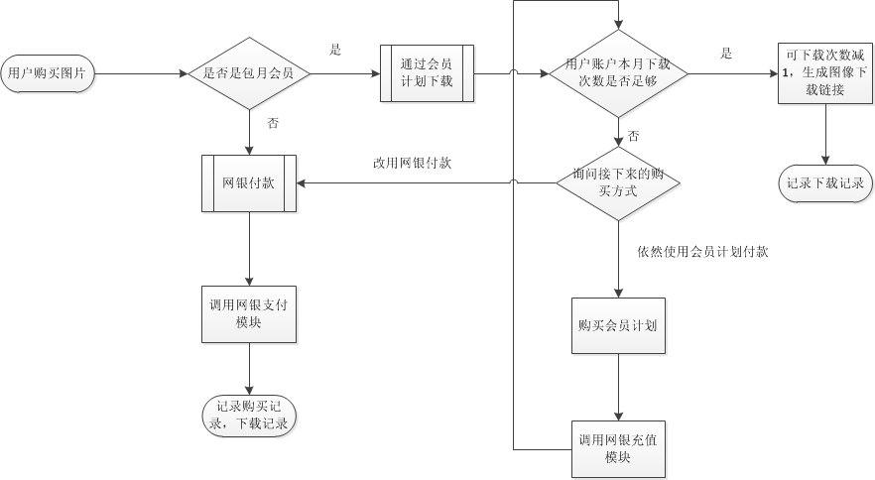

#### 评论（供应者&需求者）

Joo合法注册用户针对图片发表的评论。所有用户可以浏览评论内容但不能对评论内容进行回复。

**评分：** 同一账号在同一天时间内针对某一张照片做出一次评论，热度+1

**其他：** 评论内容做敏感字词过滤，禁止出现涉及政治、色情、谩骂等敏感性字词

#### 喜欢【收藏】（供应者&需求者）

图片购买者看中一幅照片，但由于各种原因无法直接做决定是否购买或者需要针对几张照片进行对比，可以将图片收藏起来，收藏功能有两个作用：

**收集：** 类似购物车的功能。图片购买者可以从自己的账户中来查看保存的照片，可以用来进行多张图片的比较和购买

**评分：** 每个账户针对图片进行一次收藏，则照片的热度+1，被推荐到首页瀑布流中的几率增加。

#### 分享（供应者&需求者）

将图片传播到网站以外，用户之间进行自我推广的一种方式。

**实现方式：** 通过分享插件完成

**评分：** 每个账户分享到不同的站点一次，则照片热度加1，被推荐到首页瀑布流中的几率增加